KFAB STANDARD

STANDARD FÖR PROJEKTERING OCH UTFÖRANDE AV BYGG- OCH INSTALLATIONSARBETEN

Rör- & kyla 2020

2019-11-12

Handläggare
Mats Olsson

Innehållsförteckning
5 va- vvs-, kyl- OCH PROCESSMEDIESYSTEM 3
52.B Tappvattensystem 3
53.B Avloppsvattensystem 4
55 KYLSYSTEM 4
56 VÄRMESYSTEM 5
Temperaturer (rumstemperatur) 5
8 STYR 6
P APPARATER 7
RBB TERMISK ISOLERING AV RÖRLEDNING 13
ytb märkning och skyltning av installationer 13
YTC KONTROLL OCH INJUSTERING AV INSTALLATIONSSYSTEM 15
YUD RELATIONSHANDLINGAR FÖR INSTALLATIONER 16
YUH DRIFTINSTRUKTIONER FÖR INSTALLATIONER 16
YUK UNDERHÅLLSINSTRUKTIONER FÖR INSTALLATIONER 17
YYV TILLSYN, SKÖTSEL OCH UNDERHÅLL AV INSTALLATIONER 17

Denna tekniska beskrivning ansluter till AMA VVS & Kyl 16. Text i rött anger text som ändrats sedan förra utgåvan.

5 va- vvs-, kyl- OCH PROCESSMEDIESYSTEM
Alla produkter som används ska vara i kategori Rekommenderas eller Accepteras i Byggvarubedömningen. I första hand ska Rekommenderas användas om det finns. Om det inte finns produkter i dessa kategorier får produkter i kategori Undviks användas efter motivering och ansökan om avvikelse.

52.B Tappvattensystem
Anslutningar av VVC-ledningar till VV ska förses med termostatisk cirkulationsventil typ Danfoss MTCV Legio som monteras i utrymme som är lätt tillgängligt för service. Ventilen ska hålla temperaturen på 50 grader som grundinställning. Justering ska göras så returtemperaturen vid värmeväxlaren och vid sämsta tappstället är 50 grader.
Varmvatten ska inte lagras.
Varmvattentemperaturen ska kunna höjas till 70 grader under 1 timme (02.00-03.00) varje natt.
Inga fickor där vatten blir stående får finnas (ledningar som ska tas bort proppas vid närmaste anslutningsledning).
Anordningar som sänker temperaturen på VVC-vattnet får inte finnas.
Väntetiden på varmvatten ska inte överstiga 10 sekunder med ovan angivna flöden.
Varmvattentemperaturen från VVB/varmvattenväxlare ska vara högst 60 grader (skållningsrisk) och lägst så hög att sämsta tappstället/varmvattencirkulationen har minst 50 grader (legionellarisk).
Vid ombyggnad/omdragning av rör för inkommande kall- och varmvatten till respektive lägenhet ska dessa förses med avsättning för flödesmätare 110 mm, DN 15. Rör dras så det blir en mätare per lägenhet om det är möjligt med ovanstående tider eller (efter överenskommelse med projektledare KFAB) 15 sekunder till kök och separat toalett och så det blir så få vvc-stammar som det är möjligt.
Armaturer
Vid installation av nya armaturer och duschslangar mm ska snålspolande perlatorer, strypta duschslangar och snålspolande duschmunstycken användas. Alla armaturer ska ha standardmått på anslutningar, dvs c-c 40 eller 160. Fabrikat med reservdelar som lagerhålls hos rörbutiker i Katrineholm.
Köksblandare ska vara engrepps mjukstängande med keramisk tätning och vara återfjädrande vad gäller flöde. Blandaren ska vara spärrad så temperaturen inte utan fortsatt tryckning kan överstiga 45 grader. Varmvatteninblandning ska börja vid spakläge rakt fram eller något åt vänster. Flöde max 9 l/min vid 3 bar vid spakhållning, med komfortflöde på 6 l/min. Blandaren ska vara blyfri. Energiklass ska vara lägst B. Pipen ska spärras för vridning utanför diskbalja. Typ Mora MMIX K5 med plusflöde.
Tvättställsblandare ska vara lika köksblandare men med bara fast komfortflöde på 6 l/min och temperatur max 40 grader och ej vridbar pip. Typ Gustavsberg Nautic blyfri med kedjefäste eller FMMattsson Siljan. I skötrum ska blandare vara spärrade på 38 grader.
I skolor, sporthallar och offentliga lokaler ska blandare för tvättställ och dusch med antiblockfunktion, dvs tryckknapp som öppnar ca 15 s efter att tryckknappen släppts, användas vid ny- och ombyggnader. I förskolor och låg- och mellanstadieskolor ska tryckknappen vara lätt att trycka för barn.
Duschblandare ska vara termostatiska med tryckbalansering, hetvattenspärr och godkänt återströmningsskydd samt möjliga att komplettera med badkarspip och greppvänliga vred. Energiklass A. Gustavsberg Nautic eller FMMattsson 9000 E II. Duschset ska vara med maxflöde 9 l/min, 3 strållägen och antikalkfunktion. Gustavsberg Duschset eller FMMattson Siljan. Vid ny rördragning kompletteras med övergång till CC 40 mm och duschstång fästs i rören.
Armaturer som kan förväntas komma att användas av funktionshindrade eller utvecklingsstörda ska vara spärrade på 38 grader. Likaså armaturer i förskolor och skolor som kan komma att användas av barn under 12 år.

Porslin
Toalettstolar i bostäder ska vara vit hög modell med mjuksits vit, enkelspolning 4 l, vit spolknapp IFÖ Spira 6261 (RSK 781 10 51).
Toalettstolar i skolor och förskolor ska vara Ifö Spira 6260 med mjuksits vit, enkelspolning 4 l eller IDO Glow 60 enkelspolning 4 l.
Toalettstolar i skolor och offentliga miljöer ska ha sits som inte kan stängas utan att aktivt hålla kvar den (sitta på den).
Tvättställ stort ska vara vitt Rot Gustavsberg 2560 (RSK 7454364).
Tvättställ mellan ska vara IDO Glow.
Badkar ska vara vitt fristående in- & utvändigt emaljerat IFÖ BK-PRO 1600 (RSK 7314079), eller 1500 där 1600 inte får plats, med bensats BKFF KPL (RSK 7319673)

53.B Avloppsvattensystem
Fettavskiljare ska vara dimensionerad för planerad verksamhet*. Om möjligt placeras fettavskiljaren i mark.

55 KYLSYSTEM
Centralkyla
Om 4 eller fler kylställen i ett kök finns eller om utrymmet där värmen avges är för litet kan centralkyla installeras. Värmen ska då återvinnas om möjligt. Återvinning ordnas genom att kondensor kan växlas mellan kondensor på strategiskt ställe inomhus och kondensor utomhus (värmebehovsstyrd växling). Nya enhetsaggregat ska ha köldmedium med GWP<150. Kylmaskiner som byggs eller byggs om ska ha köldmedium med GWP<2500. Anläggningar med mängd HFC x GWP mellan 5 och 50 ton förses med läckagevarnare. Anläggningar enligt ovan över 50 ton undviks. Om det inte går att undvika ska dessa förses med läckagevaranare. Anläggningar under 5 ton eftersträvas.
Kylrum
Kylrum ska ha minst 80 mm isolering och frysrum minst 100 mm. Vid nybyggnation ska både kyl- och frysrum ha isolering nedsänkt så intransport sker i samma plan som omgivande golv. I befinliga utrymmen accepteras att golvet inte isoleras i kylrum.
Larm
Alla kylutrustningar ska ha larm till SOS via närmaste DALM-sändare. Fjärrövervakning ska kunna ske via modbus-protokoll som ansluts till KFAB:s driftnät via modbus-tcpip-konverter.

56 VÄRMESYSTEM
Temperatur och tryckfall
Nya värmesystem ska vara av typ 2-rörs dimensionerade för 55-40 grader. Befintliga injusteras enligt lågflödesmetoden (se nedan) till 70-40 grader (60-30 i daghem).
Tryckfall över värmesystemet ska efter injustering av värmesystemet vara max 15 kPa.
Rör ska dimensioneras för ett maximalt totalt rörtryckfall på 3 kPa vid 55-40 grader.
Inga rör får till någon del dras i icke permanent uppvärmda utrymmen. Undantag ledningar i mark.
Stamventiler ska vara av typ TA STAD.
Batterier och andra slutapparater ska ha ett totalt tryckfall på högst 10 kPa inkl styr- och reglerventil vid 55-30 grader. I framledningen monteras avstängningsventil och termometer, i returledningen 2-vägs styrventil typ Siemens SQS, alternativt, vid små apparater, termostatventil typ Danfoss RA2000, och reglerventil typ TA STAD och termometer.
Avtappningsdon installeras i lågpunkter så hela systemet kan avtappas.
Manuella luftavledare utförs och placeras i högpunkter så att hela systemet kan avluftas. Om automatisk luftavledare sätts in ska dessa förses med avstängningsventil.
Radiatorventiler
Radiatorventiler ska vara typ Danfoss RA-U där så är möjligt, annars RA-N. Termostat Danfoss RA2000 Max används med maxbegränsning enligt nedanstående rumstemperaturer. Om termostatens placering innebär dålig möjlighet att känna rumstemperaturen används separat givare. Termostat Oöm utförande ska användas i trapphus i bostäder och korridorer, duschrum, uppehållsrum, kapprum, trapphus, gymnastiksalar och liknande utrymmen i skolor, sporthallar och liknande byggnader.
Injustering av hela värmesystemet ska alltid utföras om det inte tidigare gjorts eller om ingrepp/förändring på värmesystemet gjorts. Injustering ska dokumenteras i protokoll enligt nedan.
Kulvertar ska ha en maximal värmeavgivning på 20 W/m för samtliga rör ihop.

Temperaturer (rumstemperatur)
Sjukhem och liknande boenden med sängliggande vakna 23°
Duschrum 23°
Seniorboenden och liknande 22°
Förskolor, Klassrum, uppehållsrum, omklädningsrum, bostäder, kontorslokaler, sammanträdesrum, expeditioner, bibliotek, museer, samlingslokaler och övriga liknande lokaler 21°
Gymnastiksalar, korridorer, kapprum, storkök, tvättstugor och
arbetsplatser med fysiskt arbete 18°
Trapphus som är avskilda från korridorer eller andra utrymmen, fläktrum, undercentraler, pannrum, källare, förråd, skyddsrum och andra utrymmen där personal endast tillfälligtvis vistas 15°
Garage 12°
Byggnad som inte nyttjas 12°

8 STYR

På värmesystem ska reglercentral/DUC typ Regin Exocompact C283DTM-3 användas. KFAB har tagit fram ett duc-program för värme- och varmvattenstyrning som ska användas. Det behövs en duc per 2 vs-kretsar. DUC placeras i apparatskåp typ Regin CAB-STD3.
DUC:ar ska alltid anslutas till huvuddator via drift-tcp/ip-nät. Patchkablar ska vara blå i driftnätet. Det finns minst en överlämningspunkt per fastighet.
Beställaren meddelar tcp/ip-adress och PLA/ELA.
Utifrån driftkort gör beställaren bilder mm i övervakningssystem. Driftkort och totalflödesscheman mailas i god tid, dock senast en vecka innan besiktning, till beställaren som gör bilder, larmkopplingar mm i DHC. Övervakning ska vara i drift när anläggningen tas i drift.
Färger på driftkort ska vara enligt följande: Vit bakgrund.

 |  | R |  | G |  | B
LA-system allmänt |  |  | Grön |  | R  0 |  | G  191 |  | B  0
LA uteluft |  |  | Blå |  | 0 |  | 0 |  | 255
LA tilluft |  |  | Röd |  | 255 |  | 0 |  | 0
LA frånluft |  |  | Orange |  | 255 |  | 181 |  | 44
LA avluft |  |  | Brun |  | 128 |  | 64 |  | 0
VV-system |  |  | Röd |  | 255 |  | 0 |  | 0
KB-system |  |  | Blå |  | 0 |  | 0 |  | 255
KV-system |  |  | Blå |  | 0 |  | 0 |  | 255
VS-system |  |  | Orange |  | 255 |  | 181 |  | 44
VÅV-system |  |  | Brun |  | 128 |  | 64 |  | 0
KM-system |  |  | Brun |  | 120 |  | 64 |  | 0
FJV-system |  |  | Lila |  | 255 |  | 0 |  | 255
FJK-system |  |  | Lila |  | 255 |  | 0 |  | 255
 | G | B
I bostadshus monteras temperaturgivare i varje lägenhet i hallen i samband med byggnation eller större ombyggnation. I övriga hus monteras minst 5 temperaturgivare per hus, men så många att temperaturen kan övervakas i alla delar av byggnaden dvs minst 1 per 5 rum.
I flerbostadshus monteras IMD-mätare för mätning av kall- och varmvatten och i vissa fall el.
Temperaturgivare och IMD-mätare ansluts till KFAB:s EcoCom-server via tcp/ip-driftnät, antingen med Ecoguards utrustning eller Mbus. Vid ny- och ombyggnader och stamrenoveringar där det blir många mätare används Mbus. För Mbus-insamling används Elvaco CMe3000

P APPARATER

Expansionskärl (EXP201) ska vara slutna, ett kärl per system, i fjärrvärmesystem och små pannanläggningar. Kärlet monteras på retursidan. Förtryck ska klart framgå på kärlet och vara lika med 0,9 x statiskt tryck i systemet. Kärlet ska vara försett med avstängnings- och avtappningsventil för att enkelt kunna tömma för att kontrollera och korrigera förtrycket.
Vid större pannanläggningar används öppet kärl i öppet system, typ Somatic Compact (mini) eller likvärdigt.
Säkerhetsventiler för varmvatten ska förses med avlopp som dras till avloppssystem. Säkerhetsventil för värme ska ha minst 2,5 bars öppningstryck.
Vid slutna kärl ska manometer finnas. Vid öppna kärl ska larm för högt och lågt tryck, låg nivå kärl och utlöst motorskydd anslutas till DUC.
Följande standardpumpar ska användas i värmesystem, kylsystem och värmeåtervinningssystem: Grundfos UPE Magna3 25-100, 40-120 och 65-120. I VVC-kretsar används Grundfos UPE Magna3 25-40 eller 25-60 i rostfritt stål. Pumpar VS ska monteras efter expansionskärl, innan filter. Alla pumpar förses med kommunikationskort för modbus och extern temperaturgivare för beräkning av energiförbrukning och kommunikation med värmeduc.
För styrning av primärvärme för varmvattenberedning ska Siemens SKD62 med VVF53.15 användas. För övrig värmestyrning ska Siemens SKD60 med VVF53.15 eller annan som är direkt utbytbar (utan ombyggnad) med ovanstående användas. Ventilerna placeras på returledningen. På centraler med värmeeffekt under 30 kW accepteras Siemens SAS61 med VVG549.15. Varmvattenventilen ska dock alltid ha fjäderåtergång.
På sekundärvärmesidan ska avluftare Spirovent Air finnas samt avsättningar för och inkoppling av vattenbehandling. Om vattenbehandling ska ske ska den vara med offeranod typ Elysator eller Elector vid större objekt, annars avgasare, som kopplas i bypass-flöde i serie med avstängningsventil, vattenbehandlare, flödesmätare med pulsutgång, eventuell reglerventil och filter och slutligen avstängningsventil.

PJB.0 Sammansatta värmeväxlarenheter

Dimensionering, installation och utförande ska vara enligt Tekniska Verkens anvisningar. Anmälan till Tekniska Verken/Gimmersta Energi ska göras av entreprenören.
Pumpar och ställdon (SV201) ska vara enligt ovan. Rör ska isoleras enligt RBB. Utegivare ska placeras på norrfasad.
Nedanstående funktioner ska styras från DUC i enlighet med kapitel 8 Styr. Kablage mellan apparater/givare och DUC ska utföras kortaste väg till stativ, klamrat och ihopsamlat så mycket det går, och därifrån i en kabelbunt vidare till apparatskåp.
DUC ska sitta på en höjd av ca 150 cm för god läsbarhet. Apparatskåp ska inte hindra service av utrustning. Nedanstående bilder visar vilken utrustning som ska finnas vid 1 VV och 2VS- kretsar och deras inbördes placering och inkoppling. Alla komponenter märks enligt YTB.15 med beteckningar enligt BIP-koder.

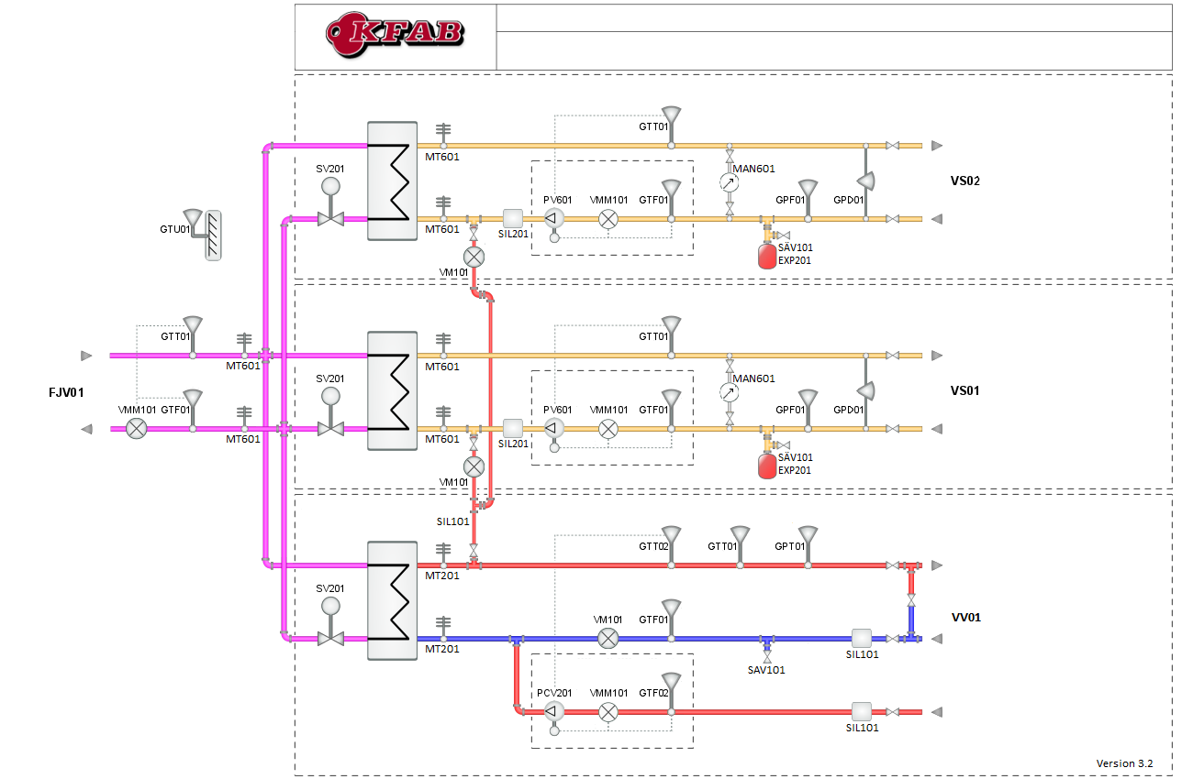

Temperaturgivare VS01-GTT01 och VV01-GTT02 ansluts till respektive cirkulationspump.
In- & utgångar Duc med CAB-STD3 skåp och anslutning av givare och apparater
Duc | Plint-nr | Givare
DI 1-71 | 233-234 | AL201_Larm
DI 2-72 | 235-236 | Externt1_Larm
DI 3-73 | 237-238 | Externt2_Larm
DI 4-74 | 239-240 | Puls vattenmätare vattenbehandling VS01-AL201
DI 5-75 | 241-242
DI 6-76 | 243-244
DI 7-77 | 245-246 | Puls fjärrvärmemätare energi FJV01-VMM101
DI 8-78 | 247-248 | Puls fjärrvärmemätare volym FJV01-VM101
C+ 4
GD0-10
DO 1-11 | R1 | Belysning Inne
DO 2-12 | R2 | Belysning Ute
DO 3-13 | R3 | Portlås
DO 4-14 |  | Tvättstuga
DO 5-15 |  | Tidkanal5 (Ledig)
DO 6-16 |  | Ledig
DO 7-17 |  | Ledig
 |  | Dagtid VS01 (Intern)
 |  | Dagtid VS02 (Intern)
 |  | VV01-PCV201 Drift (Intern)
Agnd-30
AI 1-31 | 201-202 | VS01-GPF01 | 0-6bar | 0-10V 24VAC
AI 2-32 | 203-204 | VS01-GPD01 | 0-1bar | 0-10V 24VAC
Agnd-33
AI 3-34 | 205-206 | VV01-GPT01 | 0-16bar | 0-10V 24VAC
AI 4-35 | 207-208 | VV01-GTT01 |  | PT1000
Agnd-40
UI 1-41 | 209-210 | VS02-GPF01/FJV01-GTT01 | 0-6bar | 0-10V 24VAC/PT1000
UI 2-42 | 211 | VS02-GPD01/FJV01-GTF01 | 0-1bar | 0-10V 24VAC/PT1000
Agnd-43
UI 3-44 | 213 | VS01-GTU01 |  | PT1000
UI 4-45 | 216-217 | VV01-GTF01 |  | PT1000
Agnd-90
AO 1-91 | 220 | VS01-SV201 |  | 0-10V 24VAC
AO 2-92 | 223 | VV01-SV201 |  | 0-10V 24VAC
AO 3-93 | 226 | VS02-SV201 |  | 0-10V 24VAC
AO 4-94 | 229 | Ledig
AO 5-95 | 232 | Ledig
F1 | 101 | VS01-PV601 matning
F2 | 103 | VV01-PV201, VS02-PV601 matning,
50-52 Modbus | Pumpar adress: | 1. VS01-PV601 Grundfos Magna3 25-100, 42-120, 65-120
 |  | 2. VV01-PV201 Grundfos Magna3 25-40/60 N 180
 |  | 3. VS02-PV601 Grundfos Magna3 25-100, 42-120, 65-120
62-63 M-Bus | Mätare | 1.FJV01-VMM101, 2.VV01-VM101, 3.VS01-VM101, 4.VS02-VM101

Värmesida (VS01 som är radiatorkrets i byggnad där fvc är placerad och ev VS02) Värmeväxlare ska dimensioneras för aktuella temperaturer på sekundärsidan, med max tryckfall 15 kPa över fjärrvärmecentralen.
Innan värmeväxlaren ska smutsfilter med maskvidd 0,6 mm och magnet (SIL201) installeras. Filter ska kunna tömmas genom öppning av ventil eller borttagning av magnet.
Innan filter ska pump enligt ovanstående installeras.
Huvudcirkulationspump PV601 (som även innehåller GTF01 och GFF01) används för cirkulation av allt värmeledningsvatten utom i golvvärmesystem och andra lågtemperatursystem som kräver större flöde. Lågtemperatursystem som är för hela eller större delen av en byggnad ska ha egen växlare enligt denna spec.
Start och stopp av pump ska styras över reglercentral dit även larm ska gå vid fel via Modbus. Pump ska även styras till rätt tryckuppsättning över värmesystemet via bus-kommunikation (Modbus) från reglercentral.
Innan pump ska säkerhetsventil SAV01 och avstängningsventil med avtappning (för expansionskärl) monteras. Dessutom ska manometer med avstängningsventil och anslutning till framledning via avstängningsventil monteras samt tryckgivare GPF01 0-6 bar,
På framledning ska temperaturgivare GTT01 (0-10V 24VDC) samt differenstryckgivare GPD01 0-1 bar med anslutning till returledning finnas. Temperaturgivare ansluts till pump.
Efter värmeväxlaren ska avluftare AL101 typ Spirovent Air installeras och om så föreskrivs ska avgasare/vattenbehandlare AL201 t ex typ Elysator, Elector eller Spirovent S4 installeras i bypass-flöde i serie med avstängningsventil, vattenbehandlare (med larm till duc), flödesmätare, eventuell reglerventil och filter och slutligen avstängningsventil. Flödesmätare ska ha pulsutgång och ansluts till duc.
Påfyllning av värmesystem ska ske från varmvattenledning. Påfyllning ska vara försedd med vattenmätare VM101 med mbus.
Inställd temperatur på framledningen ska hållas med en avvikelse på högst +/- 1 grad. Avstängningsventiler mot radiatorsystem ska finnas.
Varmvattensida (VV01)
Värmeväxlare ska dimensioneras för 5-60 grader. Via duc ska det vara möjligt att höja temperaturen nattetid för legionellaavdödning.
På kallvatten innan VVC-anslutning och efter värmeväxlare ska temperaturgivare GTF02 respektive GTT01 (PT1000 dykgivare) installeras.
Tryckgivare GPT01 0-15 bar ska finnas på utgående varmvatten och även en temperaturgivare GTT01 och en GTT02 (0-10V 24VDC) som ansluts till VVC-pump PCV201. Även tillfört kallvatten till varmvatten kretsen ska mätas via vattenmätare VV01-VM101 med mbus- utgång.
Avstängningsventiler mot vattenkretsar samt kriskoppling ska finnas.
Primärsida (FJV01)
Temperaturgivare GTT01 och GTF01(PT1000) (om det finns 2 VS-kretsar utgår temperaturgivare på primärsidan) och termometer ska finnas på framledning och returledning. Pulser (energi och flöde) från fjärrvärmemätare ska anslutas till reglercentral. Om ny fjärrvärmemätare installeras eller vid 2 VS-kretsar ska mbus användas istället. Dimensionerande temperatur 65 grader sommartid och 100 grader vid DUT. Innan värmeväxlare ska smutsfilter med maskvidd 0,6 mm och magnet installeras. Filter ska kunna tömmas genom öppning av ventil.
Vatten- och värmemängdsmätare ska vara med strömmatning 230V.
Funktion på fjärrvärmeväxlare ska vara enligt nedan:

Driftkort- funktionsbeskrivning
  - Betjänar
Undercentraler KFAB VV01, VS01 och VS02. VS01 betjänar radiatorsystemet i det hus/husdel fvc sitter och VS02 betjänar ........................................................
  - Styrning

Framledningstemperatur VV01
Temperaturen vid GTT01 konstanthålls via styrventil SV201 till inställt värde.
På valbar natt i veckan höjs framledningstemperaturen under inställd tid (legionellafunktion).
Om returtemperaturen är högre än framledningstemperaturen och framledningstemperaturens börvärde -5 grader under inställd tid stängs VV01-SV201 och larm utgår.

Pumpstyrning VV01
VV01-PV201 går under inställd tid. Förvalt går den kontinuerligt.

Framledningstemperatur VS01(2)
Temperaturen vid GTT01 styrs av utetemperaturen GTU01 eller centralt placerad utegivare och korrigeras om man så valt av centralt beräknade rumstemperaturer (1-30) via styrventil SV601 enligt inställd kurva. Utetemperaturen korrigeras med hänsyn till byggnadströghet och centralt placerad sol- vind- och fuktgivare. Påverkan av respektive givare kan ställas och påverkan 1 är full påverkan. Hur många grader givarna sammantaget får påverka går också att ställa. Byggnadströghet går också att ställa i minuter och 60 innebär normal byggnad. Om rumstemperaturstyrning används sätts byggnadströgheten till 0. På VS02-krets hämtas utetemperaturen valbart från egen utegivare eller från VS01.
Kurvan beräknas med hjälp av 8 framledningstemperaturer vid olika utetemperatur. Dessutom anges maxtemperatur som får förekomma i systemet och mintemperatur. Alternativt anges önskad temperaturdifferens vid vald temperatur och kurvan beräknas linjärt med denna och pumpstoppstemperaturen. Även då används den ovan angivna maxtemperaturen.
Framledningstemperaturen korrigeras vid avvikelse från rumstemperaturen med inställt antal grader per grad rumstemperaturavvikelse. Maximalt tillåten avvikelse på framledningstemperaturen uppåt och nedåt ställs in. Högsta och lägsta rumstemperaturen tas bort om det finns fler än 3 givare.
Vid inställd dag/tid sänks rumstemperaturen till nattbörvärde. Höjning sker i så god tid (självlärande) att temperaturen är återställd vid inställd dag/tid.

Pumpstyrning VS01(2)
VS01-PV601 går (via relä eller modbus) tills utetemperaturen uppnår inställt stoppvärde under inställd tid. När utetemperaturen sjunker under starttemperaturen under inställd tid startar pumpen igen. Om temperaturen sjunker under nästa gränsvärde startar pumpen direkt.
Vid stoppad pump stänger VS01-SV201.
Stoppad pump motionskörs 5 minuter varje dag.
VS01-PV601 konstanthåller differenstrycket GPD01 i värmesystemet mellan GPT01 och GPF01 till inställt värde via analog ingång eller modbus VS01-PV601.
  - Förbrukningar
Pulser från flödesmätare genererar tillsammans med fram- och returtemperatur förbrukad värmemängd per timme och momentant effektuttag. Vid Magna3-pumpar beräknas detta i pumpen. På vissa fjärrvärmeväxlare finns även mätare för förbrukat varmvatten.
Nattetid på valbar dag stängs styrventilerna under inställd tid och kontroll görs att ingen värmeeffekt utgår. Funktionen förreglas vid mer än 5% öppen styrventil. VS-pump startas 5 minuter innan läckagekontroll utförs.
Pulser från påfyllnadsmätare registreras och om förbrukningen är konstant (inte 0) under mer än 3 timmar i följd utgår larm.
  - Övrigt
Det finns tidkanaler för belysning, portlås, tvättstuga, VVC-pumpdrift och dagtid rumstemperaturstyrning samt 1 tidkanal för styrning av externa laster. Dessa är av typ 24V triac.
Det finns också en extern larmingång. Denna går att ställa som A- eller B-larm.
  - Inställningar/Larmer

RBB TERMISK ISOLERING AV RÖRLEDNING

Isolering enligt tabell RA RB/1 isoleringsnivå B ska användas utom vid kopplingsledningar i betjänat rum och varmvattenledningar utan cirkulation där vattnet kan bli stående.

ytb märkning och skyltning av installationer

YTB.15 Märkning av vvs-, kyl- och processmedieinstallationer

Beteckningar
Beteckningssystemet ska tillämpas vid märkning och dokumentation i alla fastigheter och har anpassats till de datoriserade drift-, regler- och övervakningsanläggningarna.
Förutsättningarna är att samma beteckningar ska användas vid märkning av reglerobjekten som vid datakommunikation från huvudcentralen och både i DU-instruktoner, på ritning och i verkligheten.
Beteckningssystemet är uppbyggt i tre nivåer: Byggnad-System-Komponent.

 | Byggnad |  |  |  |  |  | System |  |  |  |  |  |  | Komponent
 |  |  |  |  |  |  |  | - |  |  |  |  | -
 | Byggnadsnummer |  |  |  |  |  |  |  | Beteckning och löpnummer |  |  |  |  |  | Beteckning, funktion/placering och löpnummer
Exempel 1 | 5 | 1 | - | 1 | 1 |  |  | - | V | S | 01 |  | - |  | G | T | T |  | 01 | Givare temperatur tillopp i sekundärvärme i byggnad 51-11
Exempel 2 | 2 | 3 | - | 1 | 1 |  |  | - | V | V | 01 |  | - |  | S | V | 2 |  | 01 | Styrventil för varmvatten i byggnad 23-11
Exempel 3 | 6 | 3 | - | 1 | 1 |  |  | - | L | B | 02 |  | - |  | G | X | T |  | 01 | Brandgivare i tilluft i luftbehandlingsaggregat 2 i byggnad 63-11

Nivå 1, byggnadsbeteckning
Se separat bilaga
Nivå 2, systemtyp och löpnummer för system
Se BIP-koder (bipkoder.se)
Generellt används LB01 för luftbehandlingssystemet som betjänas av produkt LA001.

Nivå 3, apparattyp och funktion
Se BIP-koder (bipkoder.se)
För givare används placering enligt nedan istället för siffra för typ av exempelvis temperaturgivare.
T = Tilluft, tillopp F = Frånluft, retur A = Avluft
R = Rum U = Ute/uteluft B = Batteri

Utrustning för rumsreglering o dyl - ej uppkopplat till apparatskåp eller endast spänningsmatat via apparatskåp, märks med systemnummer, rumsnummer och komponentbeteckning t.ex. VS01-1201-SV201.

Skyltar
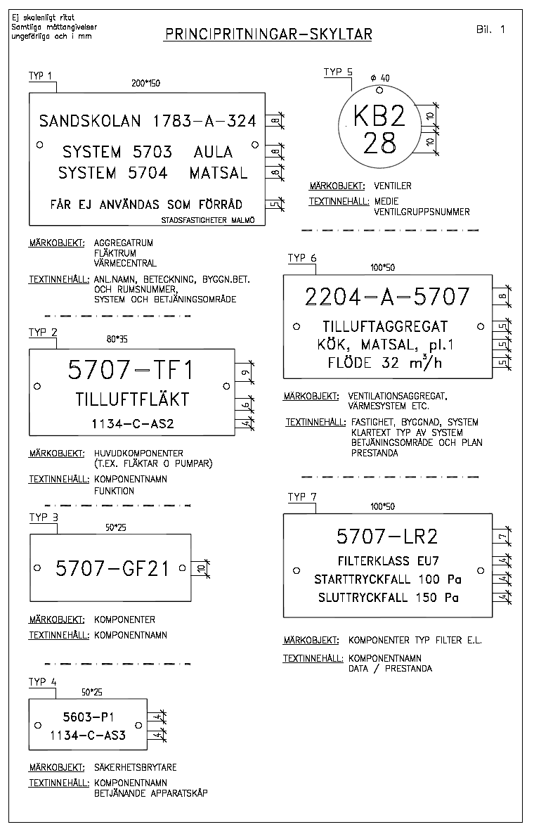
LA2

LA1-GTT1

Husnamn + nummer
55-11 – LA2
SANDBÄCKSSKOLAN 51-10-324
SYSTEM LA1 AULA
SYSTEM LA2 MATSAL
FÅR EJ ANVÄNDAS SOM FÖRRÅD
KFAB

YTB.154 Märkning av brandsläckningsinstallationer

YTB.155 Märkning av kylinstallationer

YTB.18 Märkning av styr- och övervakningsinstallationer

YTB.25 Skyltning för vvs-, kyl- och processmedieinstallationer
Skyltar på fjärrvärmeväxlare ska vara laminerade och fästs på kabel för respektive objekt om detta är kabelmatat.

YTB.255 Skyltning för kylinstallationer

YTB.28 Skyltning för styr- och övervakningsinstallationer

YTC KONTROLL OCH INJUSTERING AV INSTALLATIONSSYSTEM

YTC.1521 Kontroll av tappvattensystem

YTC.153 Kontroll av avloppsvattensystem

YTC.154 Kontroll av brandsläckningssystem

YTC.155 Kontroll av kylsystem

YTC.156 Kontroll av värmesystem

YTC.18 Kontroll av styr- och övervakningssystem

YTC.255 Injustering av kylsystem

YTC.256 Injustering av värmesystem
Vid alla ändringar i värmesystemet som påverkar flödet i radiatorkretsen eller en del av den ska injustering enligt nedan göras av hela värmesystemet.

Injustering enligt lågflödesmetoden
Förundersökning
Förinställningsvärden för respektive radiator tas fram med ritningsunderlag eller genom att på plats undersöka och beräkna radiatorernas storlek. Framledningstemperaturen väljs så tryckfallet i rören blir försumbart. Undersökning görs på värmesystemets kondition och utrustning samt eventuella fel i uppbyggnaden undersöks. Eventuella byggåtgärder som behövs genomförs och ventilationen kontrolleras och injusteras före det att injusteringen av värmesystemet sker. Om radiatorventiler inte fungerar eller är förinställningsbara byts dessa. Förinställningsvärden förs in på det protokoll som gjorts för fastigheten och som sedan används vid injusteringen (se bifogat protokoll för injustering lågflöde).
Injustering
Injustering ska ske i tre etapper:
1. Den första grovinjusteringen kan ske när som helst på året. Då ställs de beräknade förinställningsvärdena in på ventilerna. Pumpen anpassas till beräknat flöde och tryck. Om pumptrycket ställs högre än 15 kPa ska orsak dokumenteras, liksom utförda åtgärder för att minska pumptrycket. Reglercentralen ställs in på lämplig kurva. Kontroll görs så att alla radiatorer har cirkulerande flöde. Om injusteringen görs under sommartid höjs reglerkurvan och kontroll görs så värmen kommer fram till radiatorerna och en första efterkontroll att värme går fram överallt någorlunda jämnt görs när värmesäsongen börjar.
2. Efterjustering görs när utetemperaturen är under 0°C för att få ett rättvisande resultat. Viktigt är då att reglerkurvan är rätt inställd så att medeltemperaturen ligger runt föreskriven temperatur i lägenheterna/lokalerna. Samtliga rum temperaturmäts och resultatet tillsamman med korrigeringar av inställningsvärden förs in i protokollet. Radiatortermostaten skall inte vara monterad när grov- och efterjustering utförs. Tiden mellan efterjustering och finjustering bör vara minst 5 dagar. Då är det viktigt att temperaturen i lägenheterna/lokalerna inte är för hög. Hyresgästerna kan få tillfälle att ringa och rapportera om det är för varmt eller för kallt.
3. Vid det tredje besöket görs den eventuella finjusteringen som kan behövas och sådana ändringar protokollförs. Temperaturen ska då avvika max 0,5 grader från angivna värden ovan. Först därefter monteras den maxbegränsade termostatkroppen. Maxbegränsningen skall då vara utprovad och hänsyn tagen till placering mm.

YTC.28 Injustering av styr- och övervakningssystem

YUD RELATIONSHANDLINGAR FÖR INSTALLATIONER

YUD.5 Relationshandlingar för vvs-, kyl- och processmedieinstallationer
Relationshandlingar levereras digitalt enligt KFAB standard dokumentation.

YUD.8 Relationshandlingar för styr- och övervakningsinstallationer
Relationshandlingar levereras digitalt enligt KFAB standard dokumentation.

YUH DRIFTINSTRUKTIONER FÖR INSTALLATIONER

YUH.5 Driftinstruktioner för vvs-, kyl- och processmedieinstallationer
DU-instruktioner levereras digitalt enligt KFAB standard dokumentation.

YUH.55 Driftinstruktioner för kylinstallationer
DU-instruktioner levereras digitalt enligt KFAB standard dokumentation.

YUH.8 Driftinstruktioner för styr- och övervakningsinstallationer
DU-instruktioner levereras digitalt enligt KFAB standard dokumentation.

YUK UNDERHÅLLSINSTRUKTIONER FÖR INSTALLATIONER

YUK.5 Driftinstruktioner för vvs-, kyl- och processmedieinstallationer
DU-instruktioner levereras digitalt enligt KFAB standard dokumentation.

YUK.8 Driftinstruktioner för styr- och övervakningsinstallationer
DU-instruktioner levereras digitalt enligt KFAB standard dokumentation.

YYV TILLSYN, SKÖTSEL OCH UNDERHÅLL AV INSTALLATIONER

YYV.5 Tillsyn, skötsel och underhåll av vvs-, kyl- och processmedieinstallationer

YYV.551 Tillsyn, skötsel och underhåll av kylinstallationer, registerföring

YYV.8 Tillsyn, skötsel och underhåll av styr- och övervakningsinstallationer

